Хищение товаров в магазинах розничной торговли - один из самых распространенных видов преступлений у подростков. Чаще всего ребята совершают магазинные кражи из любопытства, желания получить острые ощущения или повысить свой авторитет в глазах сверстников.  Однако за совершение подобных преступлений законодательством Российской Федерации предусмотрено наказание.    На кражи идут не только  безнадзорные и беспризорные несовершеннолетние, но и подростки из благополучных семей.  Зачастую подростки, идущие на кражу, не осознают какие последствия могут наступить как для них самих, так и для их семьи за совершение преступления. | ПОСЛЕДСТВИЯ СОВЕРШЕНИЯ КРАЖИ  1. Уголовная ответственность за совершение кражи наступает с 14 лет. Статья 158 УК РФ предусматривает следующие виды наказания за тайное хищение чужого имущества: штраф, обязательные работы, исправительные работы, ограничение свободы, лишение свободы.  2. Административная ответственность за совершение мелкого хищения наступает с 16 лет. Статья 7.27 КоАП РФ предусматривает штраф как наказание за мелкое хищение чужого имущества.  3. Административная ответственность родителей (законных представителей)  за неисполнение обязанности по воспитанию ребенка.  4. Постановка несовершеннолетнего на учет в ПДН территориального отдела полиции, в районной КДНиЗП, внутришкольный учёт в образовательной организации.  5. Ограничение в выборе профессии из-за наличия судимости.  ПОМНИТЕ!  Незнание закона не освобождает от  ответственности! | ПРОКУРАТУРА МОРКИНСКОГО РАЙОНА  ОТВЕТСТВЕННОСТЬ НЕСОВЕРШЕННОЛЕТНИХ ЗА КРАЖУ ЧУЖОГО ИМУЩЕСТВА  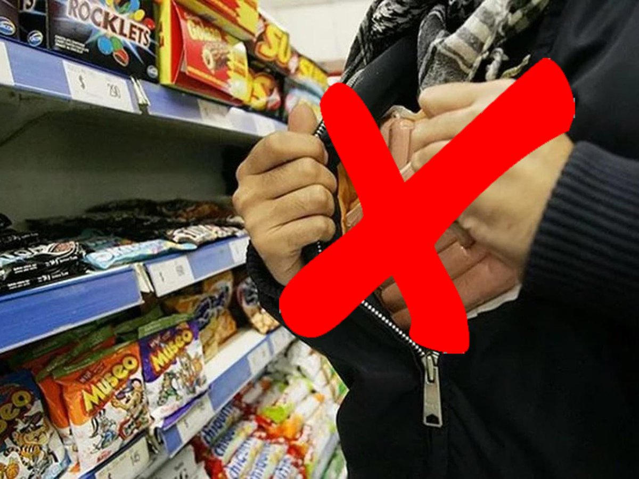  ИЮНЬ 2023
Ты несовершеннолетний, но, как любой гражданин, ты имеешь права и обязанности и несёшь юридическую ответственность за свои поступки перед государством и другими людьми.  Эта ответственность зависит от твоего возраста и тяжести совершённого поступка. Чтобы быть положительным человеком, не допускать совершения правонарушений и уметь защититься от несправедливого обвинения, тебе нужно знать основные положения законодательства об ответственности несовершеннолетних.  Основная обязанность любого, в том числе, несовершеннолетнего гражданина соблюдать законы и не совершать правонарушений, а также не нарушать прав и законных интересов других лиц.    Кража это одно из самых частых преступлений, которое совершают несовершеннолетние.  Уголовная ответственность за совершение кражи наступает с 14 лет. Государство считает 14-летних детей достаточно взрослыми, чтобы с этого возраста привлекать их к уголовной ответственности по 158 статье УК РФ. При этом, к административной ответственности за совершение мелкого хищения ("мелкой кражи") по статье 7.27 КоАП РФ можно привлечь несовершеннолетнего, достигшего возраста 16 лет. | Кража телефона или велосипеда обычно квалифицируется по части 2 статьи 158 УК, по этой же части привлекают за кражу группой лиц или с причинением значительного ущерба.  Наказание по ч 2 ст 158 УК РФ - штраф до 200 тысяч или лишение свободы на срок до 5 лет. Несовершеннолетнего в возрасте от 14 до 16 лет, обвиняемого в краже по ч 2 ст 158 УК РФ, наказывать лишением свободы - нельзя.  Кража на сумму от 2500 до 5 тысяч рублей при отсутствии квалифицирующих признаков (не группой лиц по предварительному сговору и тд) влечет уголовную ответственность по части 1 статьи 158 УК РФ, наказание по которой - штраф до 80 тысяч рублей или лишение свободы на срок до 2 лет.  При этом, несовершеннолетнему в возрасте от 14 до 18, подозреваемому и обвиняемому в совершении такой кражи, не могут назначить наказание в виде лишения свободы, если ребенок совершил преступление впервые.  За покушение на кражу из магазина несовершеннолетнего привлекают по части 3 статьи 30 ч. 1 ст. 158 УК РФ. Наказание за попытку кражи из магазина фактически такое же.  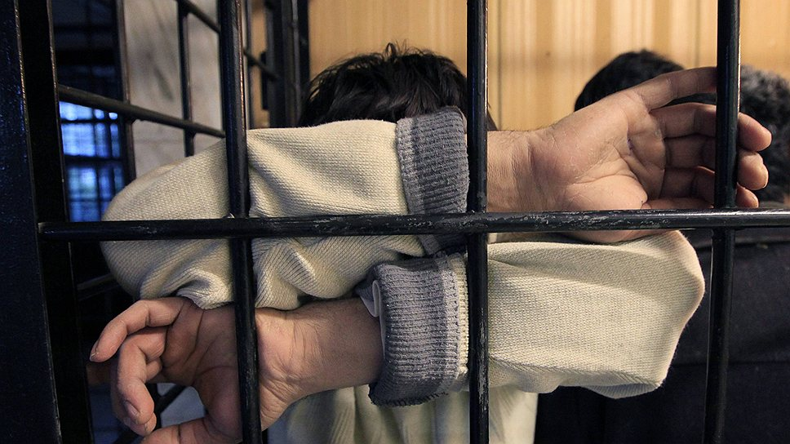 |   Несовершеннолетнего, который совершил кражу, суд также может приговорить к наказанию в виде обязательных работ на срок до 160 часов, исправительных работ на срок до года или ограничению свободы на срок до 2 лет.  За совершение обычного мелкого хищения (воровство при отсутствии обстоятельств, влекущих уголовную ответственность) на сумму до 2500 рублей детям в возрасте до 16 лет не грозит почти ничего. Подростку, достигшему возраста 16 лет, грозит привлечение по статье 7.27 КоАП РФ, которая наказывается штрафом в размере до 5-кратной стоимости похищенного.  Уголовного дела о краже небольшой и средней тяжести в отношении несовершеннолетнего может быть прекращено в суде примирением сторон. Закрыть дело на стадии следствия и дознания (до суда) на практике нельзя.  Несовершеннолетний, которого привлекают к уголовной ответственности за кражу по части 1 и ч 2 ст. 158 УК РФ, может быть освобожден судом от уголовной ответственности с применением принудительных мер воспитательного воздействия, что означает фактическое освобождение от наказания.

